Министерство науки и высшего образования Российской Федерации
Пермский национальный исследовательский политехнический университет

Электротехнический факультет
Кафедра: Информационные технологии и автоматизированные системы
Направление подготовки: 09.03.04 – «Программная инженерия»

ОТЧЕТ
Лабораторная работа №6
Тема: «АДТ. Контейнеры»
По дисциплине «Основы алгоритмизации и программирования»
Вариант 13

Выполнил: студент группы
РИС-25-2б Ильин А.Н.
Проверил: доц. Полякова О.А.

г. Пермь – 2026
Задание 17
- Постановка задачи
- Определить класс-контейнер (список с целочисленными ключами).
- Реализовать:
  - Конструкторы (по умолчанию, с параметрами, копирования)
  - Деструктор
  - Операции ввода-вывода (operator<<, operator>>)
  - Операцию присваивания (operator=)
- Перегрузить операции, указанные в варианте (см. ниже).
- Реализовать класс-итератор для последовательного доступа к элементам списка:
  - Операции инкремента/декремента (++, --)
  - Разыменования (*)
  - Сравнения (==, !=)
- Написать тестирующую программу, демонстрирующую:
  - Создание объектов
  - Работу всех перегруженных операций
  - Работу с итератором
Класс-контейнер: СПИСОК (LIST)
Ключевые значения типа int.
Реализовать операции:
- operator[] — доступ по индексу (возвращает элемент по индексу i)
- operator+ (вектор) — сложение элементов списков:
  - a[i] + b[i] (поэлементное сложение двух списков)
- operator+ (число) — добавление константы:
  - Добавляет одно и то же число ко всем элементам списка
- operator-- (префиксный/постфиксный декремент) — переход к предыдущему элементу:
  - Реализуется с помощью класса-итератора
  - Итератор должен уметь двигаться назад по списку
- Анализ задачи
  - Создаем связный список (или динамический массив) целых чисел.
  - Реализуем свой класс-итератор для обхода списка.
  - Перегружаем операторы: [] для доступа по индексу, + для сложения списков и добавления числа, -- для движения итератора назад.
  - В main() показываем работу всех операций.

- UML
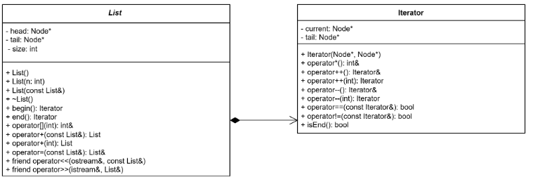

- Код
#include <iostream>
using namespace std;

// СТРУКТУРА УЗЛА СПИСКА
struct Node {
int data; // Данные (ключ)
Node* next; // Указатель на следующий узел
Node* prev; // Указатель на предыдущий узел (для движения назад)

Node(int val) : data(val), next(nullptr), prev(nullptr) {}
};

// КЛАСС-ИТЕРАТОР
class Iterator {
private:
Node* current; // Текущий узел
Node* tail; // Хвост списка (нужен для корректной работы -- от end())

public:
// Конструктор
Iterator(Node* node = nullptr, Node* listTail = nullptr)
: current(node), tail(listTail) {
}

// Разыменование итератора (получение значения)
int& operator*() {
return current->data;
}

// Префиксный инкремент (++it) - переход к следующему элементу
Iterator& operator++() {
if (current) current = current->next;
return *this;
}

// Постфиксный инкремент (it++)
Iterator operator++(int) {
Iterator temp = *this;
++(*this);
return temp;
}

// Префиксный декремент (--it) - переход к предыдущему элементу
Iterator& operator--() {
if (current) {
current = current->prev;
}
else if (tail) {
// Если current == nullptr (end()), переходим к последнему элементу
current = tail;
}
return *this;
}

// Постфиксный декремент (it--)
Iterator operator--(int) {
Iterator temp = *this;
--(*this);
return temp;
}

// Операторы сравнения
bool operator==(const Iterator& other) const {
return current == other.current;
}

bool operator!=(const Iterator& other) const {
return current != other.current;
}

// Проверка на конец списка
bool isEnd() const {
return current == nullptr;
}
};

// КЛАСС-КОНТЕЙНЕР: СПИСОК
class List {
private:
Node* head; // Голова списка
Node* tail; // Хвост списка
int size; // Количество элементов

public:
// КОНСТРУКТОРЫ

// 1. Конструктор по умолчанию
List() : head(nullptr), tail(nullptr), size(0) {
cout << "Конструктор по умолчанию List\n";
}

// 2. Конструктор с параметром (создание списка из n элементов)
List(int n) : head(nullptr), tail(nullptr), size(0) {
cout << "Конструктор с параметром List(" << n << ")\n";
for (int i = 0; i < n; i++) {
add(i * 10); // Добавляем элементы 0, 10, 20, 30...
}
}

// 3. Конструктор копирования
List(const List& other) : head(nullptr), tail(nullptr), size(0) {
cout << "Конструктор копирования List\n";
Node* current = other.head;
while (current) {
add(current->data);
current = current->next;
}
}

// ДЕСТРУКТОР
~List() {
cout << "Деструктор List\n";
clear();
}

// ВСПОМОГАТЕЛЬНЫЕ МЕТОДЫ

// Добавить элемент в конец списка
void add(int value) {
Node* newNode = new Node(value);

if (!head) {
// Список пуст
head = tail = newNode;
}
else {
// Добавляем в конец
tail->next = newNode;
newNode->prev = tail;
tail = newNode;
}
size++;
}

// Очистка списка
void clear() {
Node* current = head;
while (current) {
Node* temp = current;
current = current->next;
delete temp;
}
head = tail = nullptr;
size = 0;
}

// Получить размер списка
int getSize() const {
return size;
}

// Получить итератор на начало
Iterator begin() {
return Iterator(head, tail); // Передаём tail
}

// Получить итератор на конец
Iterator end() {
return Iterator(nullptr, tail); // Передаём tail для обработки --
}

// 1. ОПЕРАТОР [] - ДОСТУП ПО ИНДЕКСУ
int& operator[](int index) {
if (index < 0 || index >= size) {
cout << "Ошибка: индекс за пределами списка!\n";
static int dummy = 0;
return dummy;
}

Node* current = head;
for (int i = 0; i < index; i++) {
current = current->next;
}
return current->data;
}

// 2. ОПЕРАТОР + (ВЕКТОР) - СЛОЖЕНИЕ СПИСКОВ
List operator+(const List& other) const {
List result;
Node* p1 = head;
Node* p2 = other.head;

// Складываем пока есть элементы в обоих списках
while (p1 && p2) {
result.add(p1->data + p2->data);
p1 = p1->next;
p2 = p2->next;
}

// Добавляем оставшиеся элементы первого списка
while (p1) {
result.add(p1->data);
p1 = p1->next;
}

// Добавляем оставшиеся элементы второго списка
while (p2) {
result.add(p2->data);
p2 = p2->next;
}

return result;
}

// 3. ОПЕРАТОР + (ЧИСЛО) - ДОБАВЛЕНИЕ КОНСТАНТЫ
List operator+(int value) const {
List result;
Node* current = head;

while (current) {
result.add(current->data + value);
current = current->next;
}

return result;
}

// 4. ОПЕРАТОР ПРИСВАИВАНИЯ
List& operator=(const List& other) {
if (this != &other) { // Проверка на самоприсваивание
clear(); // Очищаем текущий список

Node* current = other.head;
while (current) {
add(current->data);
current = current->next;
}
}
cout << "Оператор присваивания List\n";
return *this;
}

// ДРУЗЬЯ ДЛЯ ВВОДА/ВЫВОДА
friend ostream& operator<<(ostream& out, const List& list);
friend istream& operator>>(istream& in, List& list);
};

// ОПЕРАТОР ВЫВОДА
ostream& operator<<(ostream& out, const List& list) {
out << "[";
Node* current = list.head;

while (current) {
out << current->data;
if (current->next) out << ", ";
current = current->next;
}

out << "]";
return out;
}

// ОПЕРАТОР ВВОДА
istream& operator>>(istream& in, List& list) {
int n, value;
cout << "Введите количество элементов: ";
in >> n;

list.clear();
cout << "Введите " << n << " элементов:\n";
for (int i = 0; i < n; i++) {
in >> value;
list.add(value);
}

return in;
}

int main() {
setlocale(LC_ALL, "ru");

cout << "1. КОНСТРУКТОРЫ\n\n";

// Конструктор по умолчанию
List list1;
cout << "list1 (пустой): " << list1 << "\n\n";

// Конструктор с параметром
List list2(5); // Список из 5 элементов: 0, 10, 20, 30, 40
cout << "list2 (5 элементов): " << list2 << "\n\n";

// Конструктор копирования
List list3 = list2;
cout << "list3 (копия list2): " << list3 << "\n\n";

cout << "2. ОПЕРАТОР [] - ДОСТУП ПО ИНДЕКСУ\n\n";

cout << "list2[0] = " << list2[0] << "\n";
cout << "list2[2] = " << list2[2] << "\n";
cout << "list2[4] = " << list2[4] << "\n\n";

// Изменение элемента
list2[1] = 100;
cout << "После list2[1] = 100:\n";
cout << "list2 = " << list2 << "\n\n";

cout << "3. ОПЕРАТОР + (ВЕКТОР) - СЛОЖЕНИЕ СПИСКОВ\n\n";

List list4(3); // [0, 10, 20]
List list5(3); // [0, 10, 20]

cout << "list4 = " << list4 << "\n";
cout << "list5 = " << list5 << "\n";

List sum = list4 + list5;
cout << "list4 + list5 = " << sum << "\n\n";

cout << "=== 4. ОПЕРАТОР + (ЧИСЛО) - ДОБАВЛЕНИЕ КОНСТАНТЫ ===\n\n";

cout << "list4 = " << list4 << "\n";
List added = list4 + 50;
cout << "list4 + 50 = " << added << "\n\n";

cout << "=== 5. ОПЕРАТОР ПРИСВАИВАНИЯ ===\n\n";

List list6;
cout << "list6 до присваивания: " << list6 << "\n";
list6 = list4;
cout << "list6 после list6 = list4: " << list6 << "\n\n";

cout << "=== 6. ИТЕРАТОР И ОПЕРАТОР -- (ДВИЖЕНИЕ НАЗАД) ===\n\n";

List list7(5); // [0, 10, 20, 30, 40]
cout << "list7: " << list7 << "\n\n";

// Получаем итератор на конец и двигаемся назад
Iterator it = list7.end();

cout << "Движение итератором назад:\n";
--it; // Переход к последнему элементу (40)
cout << "После --it: " << *it << "\n";

--it; // 30
cout << "После --it: " << *it << "\n";

--it; // 20
cout << "После --it: " << *it << "\n";

// Постфиксный декремент
Iterator it2 = it--;
cout << "\nПостфиксный it--:\n";
cout << "it2 (старое значение): " << *it2 << "\n";
cout << "it (новое значение): " << *it << "\n\n";

cout << "7. ОБХОД СПИСКА ИТЕРАТОРОМ\n\n";

cout << "Прямой обход (вперёд):\n";
for (Iterator it = list7.begin(); !it.isEnd(); ++it) {
cout << *it << " ";
}
cout << "\n\n";

cout << "Обратный обход (назад):\n";
Iterator itEnd = list7.end();
--itEnd; // Переход к последнему элементу

for (Iterator it = itEnd; true; --it) {
cout << *it << " ";
if (it == list7.begin()) break;
}
cout << "\n\n";

cout << "8. ВВОД С КЛАВИАТУРЫ\n\n";

List list8;
cout << "Введите элементы для list8:\n";
cin >> list8;
cout << "Вы ввели: " << list8 << "\n\n";

cout << "9. ИТОГОВЫЙ ВЫВОД\n\n";
cout << "list1 = " << list1 << "\n";
cout << "list2 = " << list2 << "\n";
cout << "list3 = " << list3 << "\n";
cout << "list4 = " << list4 << "\n";
cout << "list5 = " << list5 << "\n";
cout << "list6 = " << list6 << "\n";
cout << "list7 = " << list7 << "\n";
cout << "list8 = " << list8 << "\n";

return 0;
}

- Результат выполнения программы
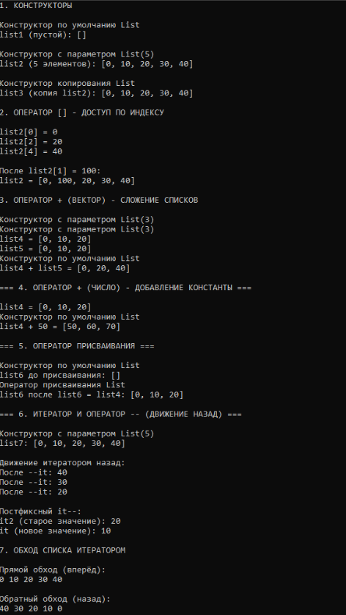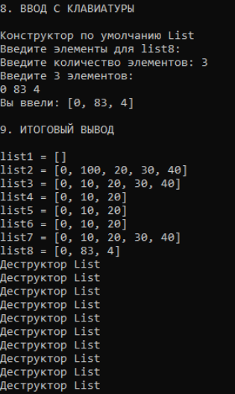

Вопросы:
1. АТД – тип данных, определяемый через операции безотносительно к представлению. Пример: класс в C++.
2. Использование параметров там, где это имеет смысл (например, конструктор с параметром размера).
3. Операции представляются как часть типа (методы класса).
4. Набор однотипных элементов. Примеры: массив, стек, очередь, список, вектор.
5. Доступ к элементам, добавление/удаление, поиск, объединение, специальные.
6. Прямой (по индексу), ассоциативный (по ключу), последовательный (с помощью итератора).
7. Объект, обеспечивающий последовательный доступ к элементам контейнера.
8. Как часть класса-контейнера (методы first, last, next) или как отдельный класс с интерфейсом указателя.
9. Сцепление, объединение упорядоченных, объединение множеств, пересечение, вычитание, извлечение части.
10. Ассоциативный доступ.
11. Стек.
12. int mas[100].
13. int mas.
14. Прямой доступ.
15. Последовательный доступ.

